Gym App

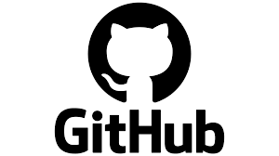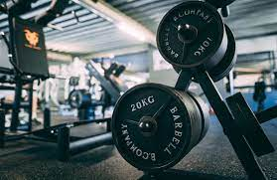

## Projektidee:

* Ernährungsplan
* Tipps (Muskelaufbau, Nahrung)
* Sleep- BMI tracker
* Übungsvorschläge
* Traingsplan
* Fortschritterkennung
* App
* App name (Gym Bros)

## Zielgruppe:

* Für Jeden

## Tools:

* VS code, Git, Github, Kotlin (android studio), Laravel und (Angular), Adobe XD, GitHub projects

## Arbeitsaufteilung:

* Tenzin -> Frontend, Robin -> Backend, Jan -> Beides

## Endziel:

* Vollständige App die funktioniert

